**Dự án: “ Thiết bị dữ xe thông minh”**

**MỞ ĐẦU**

**Phần thứ I: Đặt vấn đề**

**I/ Lí do chọn đề tài**

Ở Việt Nam, tình hình tội phạm trộm cắp xe máy trên địa bàn tỉnh có chiều hướng diễn biến phức tạp, thủ đoạn hoạt động của các đối tượng ngày càng tinh vi, liều lĩnh, có tổ chức, ảnh hưởng đến an ninh trật tự ở cơ sở. Mặc dù cơ quan chức năng đã tăng cường tuyên truyền về phương thức, thủ đoạn hoạt động của loại tội phạm này, nhưng vẫn còn nhiều người chủ quan, sơ hở, mất cảnh giác trong việc quản lý tài sản, tạo điều kiện cho kẻ xấu thực hiện hành vi trộm cắp. Theo thống kê, năm 2022 trên địa bàn toàn tỉnh Bình Dương xảy ra 361 vụ trộm cắp tài sản, trong đó trộm cắp xe mô tô xảy ra 181 vụ, chiếm khoảng 50% tổng số vụ trộm cắp. Thống kê cả nước năm 2023, số vụ cướp tài sản là 1.044 tăng 44,40%. Số vụ và số đối tượng trộm cắp tài sản đều trên 17.000 và đều tăng so với năm trước. Số các vụ trộm cắp xe xảy ra nhiều tại các địa điểm công cộng như công viên, quán cà phê,… và đặc biệt là những nơi không có người trông coi xe.

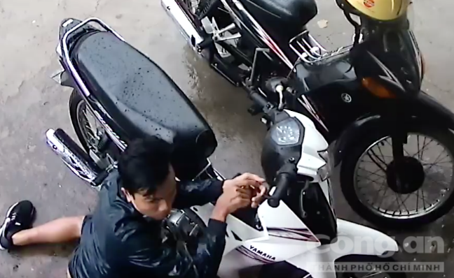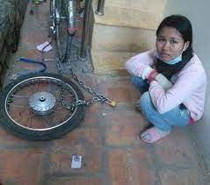

***Hình 2.*** *Hình ảnh thực tế khóa xe bị bẻ*

**II/ Thực trạng**

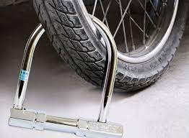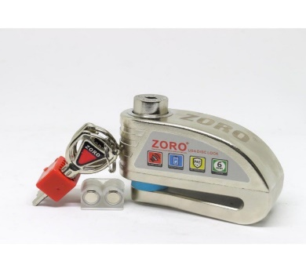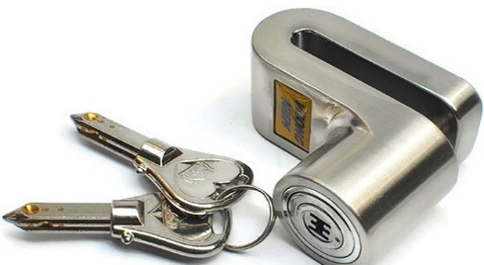

***Hình 1****.Hình ảnh một số khóa xe.*

Mặc dù trên thị trường có rất nhiều các ổ khóa xe truyền thống được người dân sử dụng rộng rãi vì giá thành phải chăng, dễ sử dụng. Nhưng bên cạnh đó, cũng có rất nhiều nhược điểm như ~~những ổ khóa này rất~~ dễ bị bẻ khóa ~~bởi những tên trộm chuyên nghiệp,~~ cồng kềnh, bất tiện cho người khoá xe, và ~~không an toàn;~~ đối với những loại dùng thiết bị cảm ứng thì ~~âm thanh phát ra rất ồn~~, gây nhiễu tới xung quanh,... .

Sau đây là một số loại khóa chống trộm xe được sử dụng rộng rãi:

**Khóa xích, khóa chữ U:**

* Ưu điểm: dễ sử dụng, giá thành rẻ, dễ tìm mua,..
* Nhược điểm: cồng kềnh, dễ bị cắt.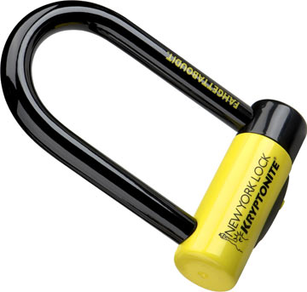

Hiện nay, công nghệ tự động hóa và bảo mật ngày càng phổ biến và được ứng dụng nhiều trong đời sống cũng như trong công nghiệp. Chính vì lí do đó, ~~mà~~ những nơi công cộng cần có các **thiết bị giữ xe thông minh**. Khóa được có cấu tạo chắc chắn gồm bộ phận cố định với mặt đất và một thanh thép chắc chắn để khoá ngang bánh xe khi sử dụng. Kết hợp với công nghệ RFID được tích hợp trên thẻ từ để mở khóa xe và bên cạnh đó còn có thêm công nghệ nhận diện dấu vân tay trong một số trường hợp . Nhóm nghiên cứu quyết định thực hiện đề tài này với mong muốn có thể áp dụng rộng rãi cho các bãi giữ xe nơi công cộng như quán cafe, công viên, cửa hàng tiện lợi một cách thuận tiện và an toàn nhất cho mọi người.

V: Thiết kế chế tạo

Nguyên lý hoạt động:

Khi người dùng cho xe vào càng khóa